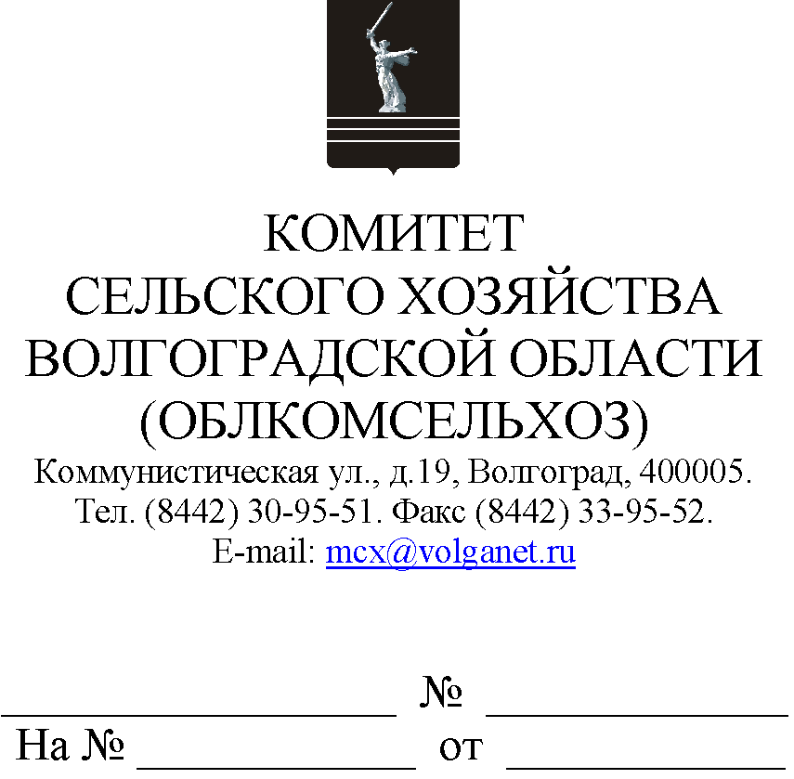

Руководителям органов управления АПК муниципальных образований

Комитет сельского хозяйства Волгоградской области (далее – комитет) 22.09.2023 в 13.00 проводит селекторное совещание по вопросу заключения договоров страхования урожая озимых сельскохозяйственных культур сева 2023 года и об увязке мер государственной поддержки с агрострахованием.
Просим обеспечить участие в совещании:
руководителя органа управления АПК муниципального образования;
ответственного лица по вопросу организации работы по агрострахованию на территории муниципального района;
сельскохозяйственных товаропроизводителей Вашего муниципального образования.
Данное письмо просим разместить на официальных сайтах администрации и сельских поселений муниципального образования в сети Интернет.
Информацию об участниках совещания – сельскохозяйственных товаропроизводителях просим представить в комитет не позднее
16.00 21.09.2023 на адрес электронной почты O_Vasyukova@volganet.ru.

Председатель комитета М.В. Морозова

Березка Светлана Владимировна
8 (8442) 30-96-62

